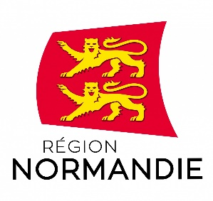 | 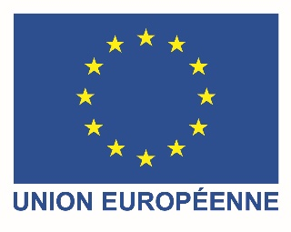

Le 5 juillet 2021

La Région Normandie lance un appel à candidatures à destination de chercheurs internationaux

La Région Normandie est lauréate de l’appel à projets européen COFUND, programme Horizon 2020 de l’Union européenne pour la recherche et l’innovation. Dans ce cadre, la Région lance un appel à candidatures à destination de chercheurs internationaux postdoctoraux pour les accueillir dans les unités de recherche en Normandie. 40 chercheurs seront sélectionnés via deux appels à candidature.

Le premier appel à candidatures « WINNINGNormandy » débute le 5 juillet 2021 et le second interviendra en juillet 2022.

« Nous nous réjouissons d’avoir été sélectionnés par la Commission européenne pour ce programme de recherche d’envergure. Il va permettre d’asseoir l'attractivité de la Normandie vis-à-vis des leaders internationaux de la recherche et de l'innovation et de renforcer la mobilité entre différents secteurs de recherche. C’est aussi une formidable opportunité pour les chercheurs de valoriser leurs travaux et de développer leur carrière » souligne Hervé Morin, Président de la Région Normandie.

Les chercheurs postdoctorants pourront exercer dans l’unité de recherche d'accueil de leur choix parmi les établissements d'enseignement supérieur interdisciplinaires de Normandie. Leur projet devra s’inscrire dans au moins l’un des six domaines de la stratégie de spécialisation intelligente normande 2021-2027 :

- La préservation et la transformation durable des ressources agricoles, marines, sylvicoles et des systèmes de production
- Le développement du mix énergétique vers zéro émission carbone
- La transformation des process pour une industrie performante, durable et digitale
- Le développement de nouvelles solutions de mobilités bas-carbone efficientes et sécurisées
- L’accélération des synergies et de l’innovation au service d’une médecine 5P humaine et animale
- La mise en place de solutions pour faire de la Normandie un territoire résilient par la maitrise des risques technologiques, naturels, sanitaires et sociaux

Les chercheurs recrutés seront financés pendant 24 mois à hauteur de 5 540 euros mensuels. Les établissements et unités de recherche hôtes bénéficieront de la prise en charge d’une partie des frais d’environnement et de déplacement et de formation.

Les chercheurs expérimentés bénéficieront aussi d’un programme de formation international interdisciplinaire dans les domaines de spécialisation identifiés et sur des compétences transférables non-scientifiques nécessaires aux chercheurs.

Les dossiers de candidature seront évalués par des experts indépendants et internationaux sur des critères d’excellence scientifique et de développement de carrière. Les candidats ne devront pas avoir résidé ou effectué leur activité principale en France plus de 12 mois au cours des 3 années précédant la clôture de l’appel à candidatures.

Le budget de ce programme s’élève à 6,96 millions € dont près de 3 millions € financés par la Commission européenne.

La Région Normandie est accompagnée dans ce projet par un consortium d’une quarantaine de partenaires dont les établissements d’enseignement supérieur et de recherche normands ainsi qu’une vingtaine de structures extra-académiques.

Trois régions françaises bénéficient d’un financement de la Commission européenne dans le cadre de l’appel à projets H2020-MSCA-COFUND. Il s’agit de la Normandie, de l’Ile-de-France et de la Bretagne.

https://www.normandie.fr/winningnormandy-fellowship-programme

Information et contact : winning@normandie.fr

Contact presse :
Emmanuelle Tirilly – tel : 02 31 06 98 85 - emmanuelle.tirilly@normandie.fr

